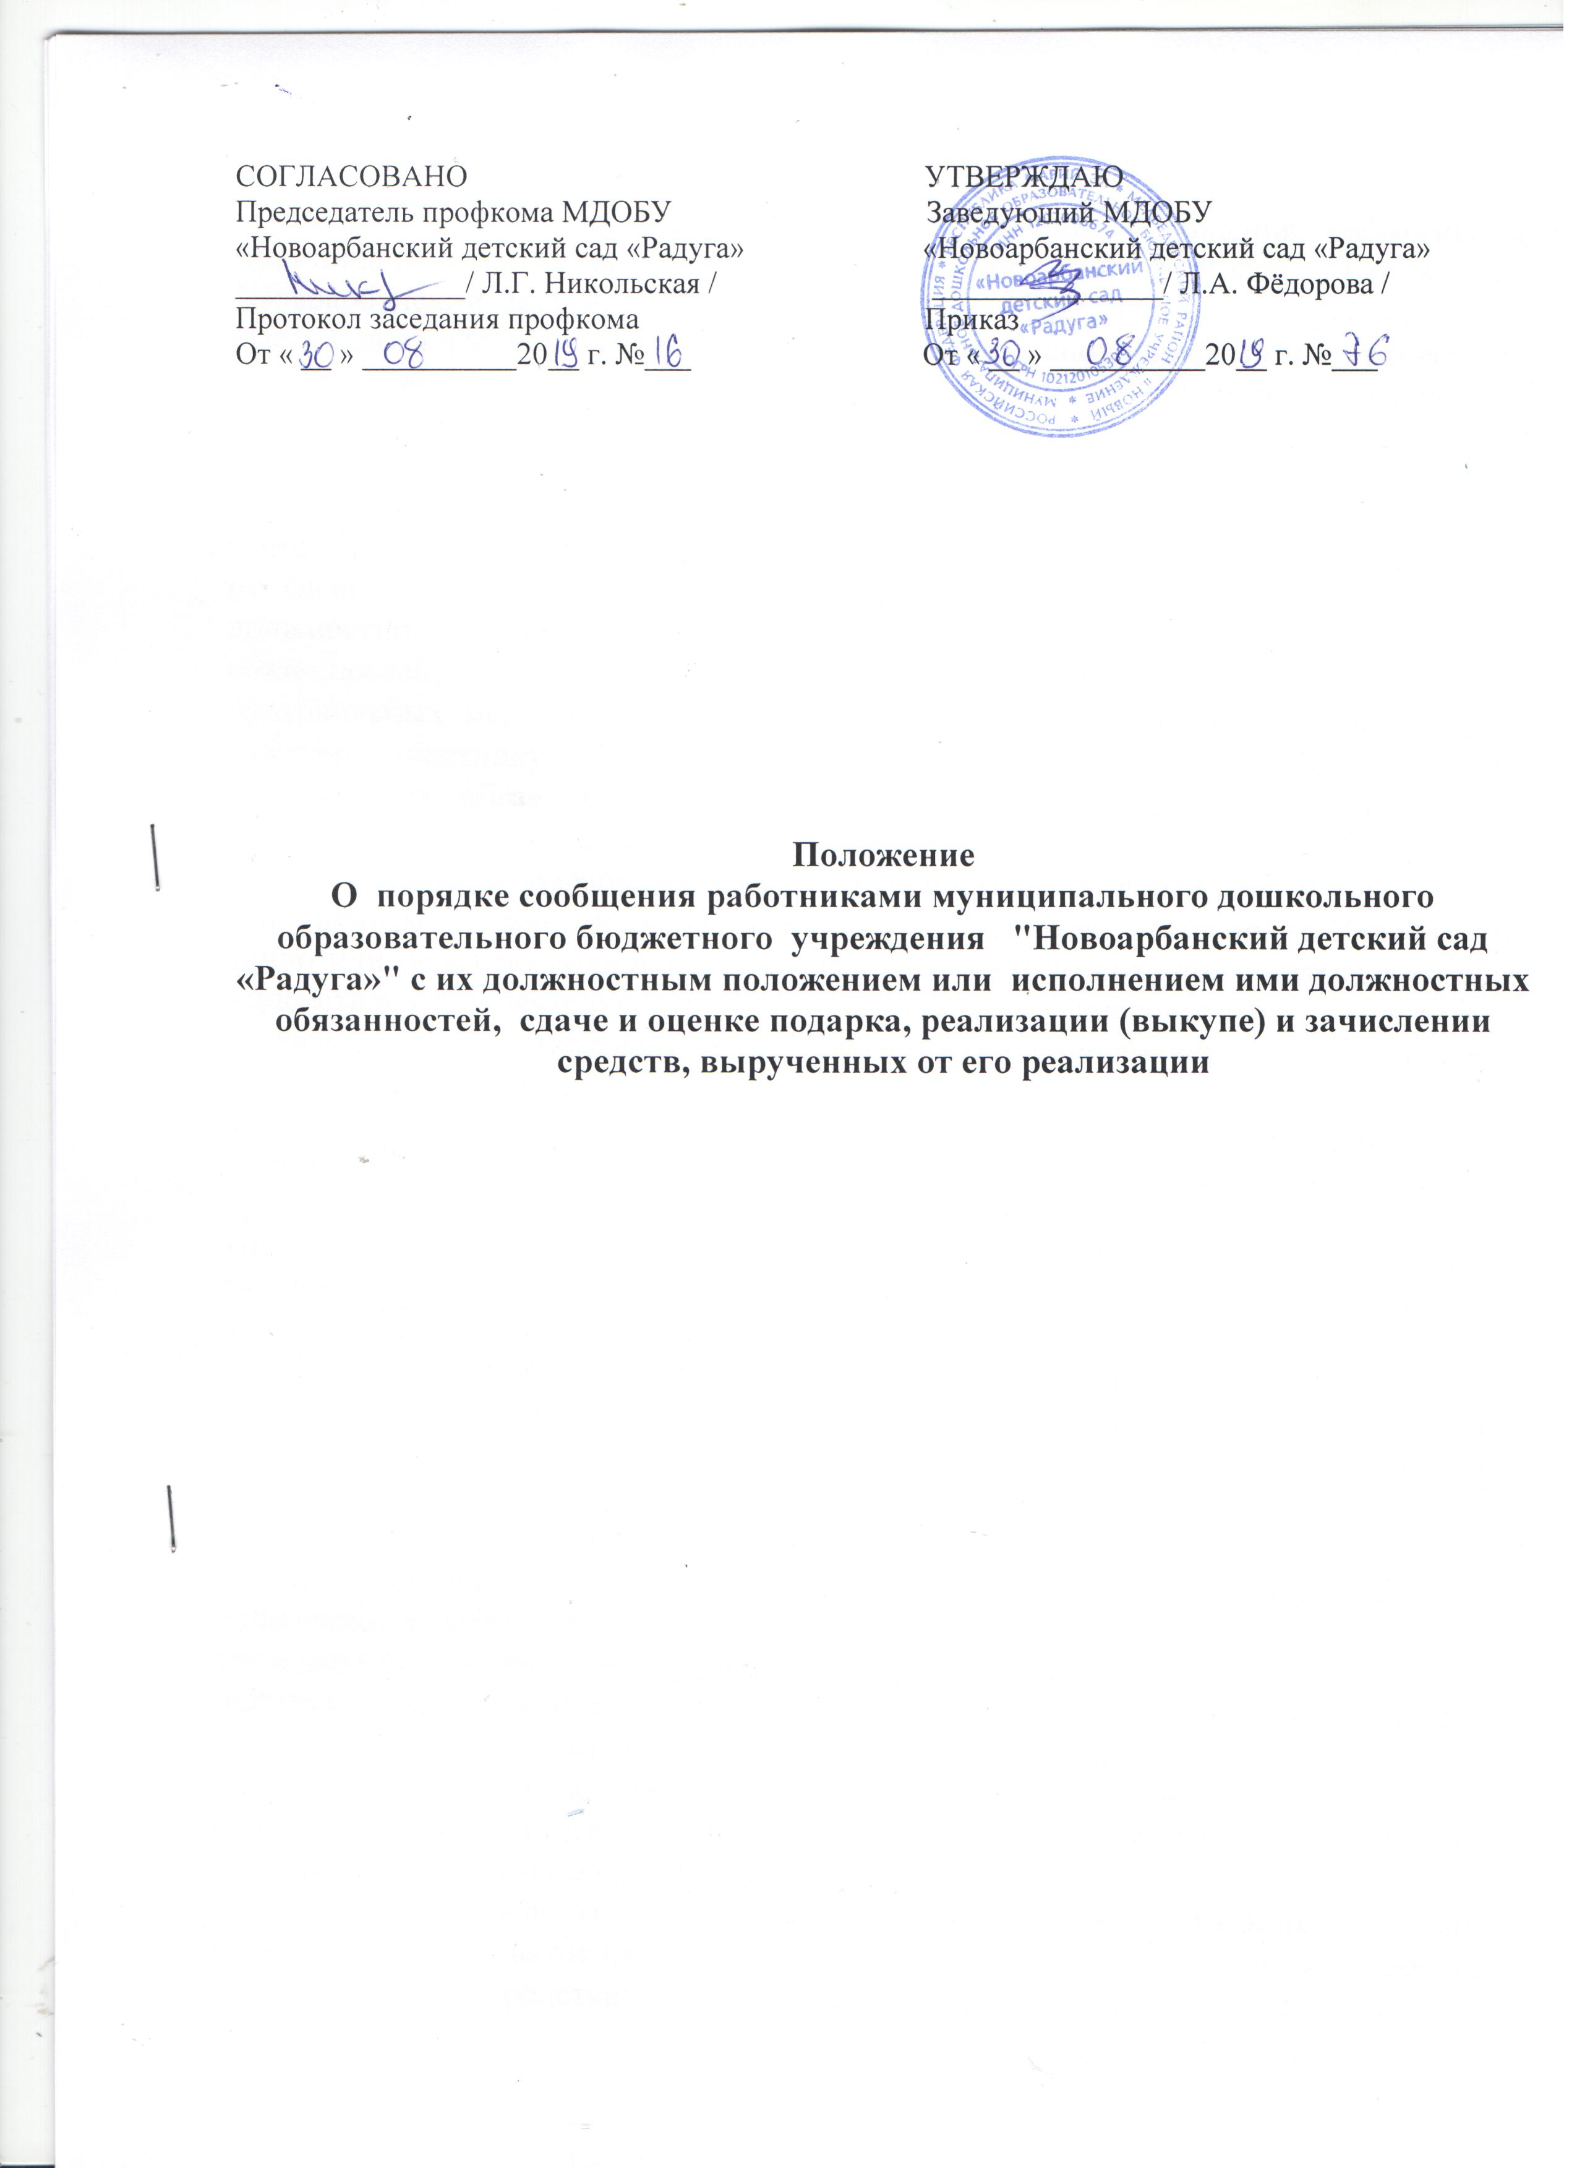

1. Настоящее Положение определяет порядок сообщения работниками муниципального дошкольного образовательного бюджетного учреждения "Новоарбанский детский сад «Радуга»" (далее - Учреждение) о получении ими в связи с должностным положением или в связи с исполнением ими должностных обязанностей подарка. Порядок его сдачи и оценки, реализации (выкупе) и зачисления средств, вырученных от его реализации.
2. Для целей настоящего Положения используются следующие понятия:
- «подарок, полученный в связи с протокольными мероприятиями, другими официальными мероприятиями» - подарок, полученный работником Учреждения от физических (юридических) лиц, которые осуществляют дарение исходя из должностного положения одаряемого или исполнения им должностных обязанностей, за исключением канцелярских принадлежностей, которые в рамках протокольных мероприятий и других официальных мероприятий предоставлены каждому участнику указанных мероприятий в целях исполнения им своих должностных обязанностей, цветов и ценных подарков, которые вручены в качестве поощрения (награды);
- «получение подарка в связи с должностным положением или в связи с исполнением должностных обязанностей» - получение работником Учреждения лично или через посредника от физических (юридических) лиц подарка в рамках осуществления деятельности, предусмотренной должностным регламентом (должностной инструкцией), а также в связи с исполнением должностных обязанностей в случаях, установленных федеральными законами и иными нормативными актами, определяющими особенности правового положения и специфику профессиональной служебной и трудовой деятельности указанных лиц.
3. Работники Учреждения не вправе получать не предусмотренные законодательством Российской Федерации подарки от физических (юридических) лиц в связи с их должностным положением или исполнением ими должностных обязанностей.
4. Работники Учреждения обязаны в порядке, предусмотренном настоящим Положением, уведомлять обо всех случаях получения подарка в связи с их должностным положением или исполнением ими должностных обязанностей в антикоррупционную комиссию Учреждения, в котором указанные работники осуществляют трудовую деятельность.
5. Уведомление о получении подарка в связи с должностным положением или исполнением должностных обязанностей (далее - уведомление), составленное согласно приложению, представляется не позднее 3 рабочих дней со дня получения подарка лицу, секретарю антикоррупционной комиссии в соответствии с должностной инструкцией (далее - уполномоченное лицо), в котором работник осуществляет трудовую деятельность. К уведомлению прилагаются документы (при их наличии), подтверждающие стоимость подарка (кассовый чек, товарный чек, иной документ об оплате (приобретении) подарка).
При невозможности подачи уведомления в сроки, указанные в абзацах первом и втором настоящего пункта, по причине, не зависящей от работника Учреждения, оно представляется не позднее следующего дня после ее устранения.
6. Уведомление составляется в 2 экземплярах, один из которых возвращается лицу, представившему уведомление, с отметкой о регистрации, другой направляется в комиссию по поступлению и выбытию активов Учреждения, образованную в соответствии с законодательством о бухгалтерском учете.
7. Подарок, стоимость которого подтверждается документами и превышает 3 тысяч рублей, либо стоимость которого получившим его работником неизвестна, сдается уполномоченному лицу, которое принимает его на хранение по акту приема-передачи не позднее 5 рабочих дней со дня регистрации уведомления в соответствующем журнале регистрации.
8. Подарок, полученный работником Учреждения независимо от его стоимости, подлежит передаче на хранение в порядке, предусмотренном пунктом 7 настоящего положения.
9. До передачи подарка по акту приема-передачи ответственность за утрату или повреждение подарка несет работник, получивший подарок.
10. В целях принятия к бухгалтерскому учету подарка в порядке, установленном законодательством Российской Федерации, определение его стоимости проводится на основе рыночной цены, действующей на дату принятия к учету подарка, или цены на аналогичную материальную ценность в сопоставимых условиях с привлечением при необходимости комиссии или коллегиального органа. Сведения о рыночной цене подтверждаются документально, а при невозможности документального подтверждения - экспертным путем. Подарок возвращается сдавшему его работнику по акту приема-передачи в случае, если его стоимость не превышает 3 тыс. рублей.
11. Уполномоченное лицо обеспечивает включение в установленном порядке принятого к бухгалтерскому учету подарка, стоимость которого превышает 3 тысячи рублей, в реестр имущества Учреждения.
12. Работник Учреждения, сдавший подарок, может его выкупить, направив на имя Заведующего Учреждением соответствующее заявление не позднее двух месяцев со дня сдачи подарка.
13. Уполномоченное лицо (в соответствии с распоряжением заведующего Учреждением - иное лицо или структурное подразделение) в течение 3 месяцев со дня поступления заявления, указанного в пункте 12 настоящего Положения, организует оценку стоимости подарка для реализации (выкупа) и уведомляет в письменной форме работника Учреждения, подавшего заявление, о результатах оценки. После чего в течение 1 месяца заявитель выкупает подарок по установленной в результате оценки стоимости или отказывается от выкупа.
14. Подарок, в отношении которого не поступило заявление, указанное в пункте 12 настоящего Положения, может использоваться Учреждением с учетом заключения комиссии о целесообразности использования подарка для обеспечения деятельности Учреждения.
15. В случае нецелесообразности использования подарка Заведующий Учреждением принимает решение о реализации подарка и проведении оценки его стоимости для реализации (выкупа), осуществляемой уполномоченными органами муниципального образования Кандалакшский район, посредством проведения торгов в порядке, предусмотренном законодательством Российской Федерации.
16. Оценка стоимости подарка для реализации (выкупа), предусмотренная пунктами 13 и 15 настоящего Положения, осуществляется антикоррупционной комиссией Учреждения.
17. В случае если подарок не выкуплен или не реализован, Заведующим Учреждением, принимается решение о повторной реализации подарка, либо о его безвозмездной передаче на баланс Учреждения, либо о его уничтожении в соответствии с законодательством Российской Федерации.
18. Средства, вырученные от реализации (выкупа) подарка, зачисляются в доход бюджета Учреждения.

Приложение
к Положению «О порядке сообщения работниками муниципального дошкольного бюджетного образовательного учреждения "Новоарбанский детский сад «Радуга»" в соответствии с их должностным положением или исполнением ими должностных обязанностей, сдаче и оценке подарка, реализации (выкупе) и зачислении средств, вырученных от его реализации»
Уведомление о получении подарка
В антикоррупционную комиссию муниципального дошкольного образовательного бюджетного учреждения МДОБУ " Новоарбанский деский сад«Радуга»" ____________________________________________________________
_____________________________________________________________________
(Ф.И.О., занимаемая должность)
Уведомление о получении подарка от "_____" __________________ 20_____ г.
Извещаю о получении подарка(ов) _______________________________________
(дата получения)
на______________________________________________________________________
(наименование протокольного мероприятия, другого официального мероприятия ,место и дата проведения)
________________________________________________________________________________________________________________________________________________

№ п/п | Наименование подарка | Характеристика подарка, его описание | Количество предметов | Стоимость в рублях*
Итого

Приложение: __________________________________________ на _____ листах.
(наименование документа)
Лицо, представившее
уведомление _________ _________________________ "____" _______ 20__ г.
(подпись) (расшифровка подписи)
Лицо, принявшее
уведомление _________ _________________________ "_____" _______ 20__ г.
(подпись) (расшифровка подписи)

Регистрационный номер в журнале регистрации уведомлений ___________
от «_________»______________________ 20__ г.

* Заполняется при наличии документов, подтверждающих стоимость подарка

